08.05.2023.

**Latvijā aizvadītajā Eiropas Eksperimentālo zinātņu olimpiādē uzvar Vācijas jauniešu komanda; Latvijai – sudrabs un bronza**

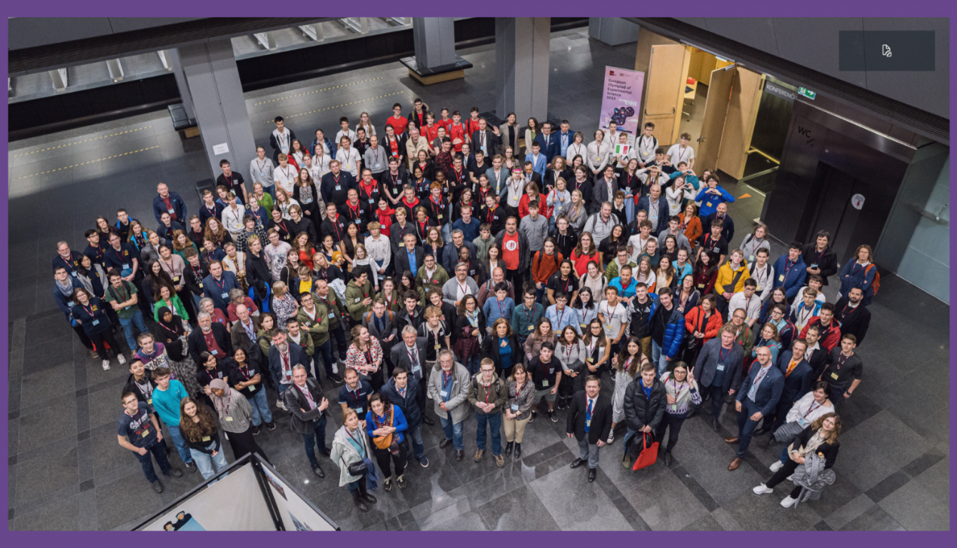

Septiņu dienu garumā no 29. aprīļa līdz 5. maijam Latvijā norisinājās Eiropas Eksperimentālo zinātņu olimpiāde (EEZO), uz kuru ieradās 230 skolēni un viņu mentori no 23 valstīm, tostarp Ukrainas. Nedēļas garumā veiktos eksperimentos un uzdevumos noskaidrotas labākās jauno biologu, ķīmiķu un fiziķu komandas. Visaugstāko punktu skaitu ieguvuši jaunieši no Vācijas, taču zelta medaļas saņēma arī Ungārijas, Luksemburgas, Čehijas un Igaunijas komandas. Latvijas vidusskolēnu komandas starptautiskajā olimpiādē ieguva vienu sudraba un vienu bronzas medaļu.

Šī komandu olimpiāde pulcē Eiropas jauniešus 15-17 gadu vecumā, katrai dalībvalstij piedaloties ar divām komandām. Olimpiādes pamatmērķis ir stiprināt STEM jeb zinātnes, tehnoloģiju, inženierzinātņu un matemātikas jomu Eiropas valstu skolās. EEZO ik gadus norit citā Eiropas valstī, un šogad rīkotāju gods bija uzticēts Latvijai. Olimpiādi rīkoja Rīgas Stradiņa universitāte sadarbībā ar Valsts izglītības satura centru, un tās norisē jāpateicas arī atbalstītājiem: *SAF Tehnika*, *Light Guide Optics International*, Rīgas dome, *Printify*, *PATA*, *LPB Bank*, *Hansa Matrix*, *Schneider Electrics*un*Balticovo*.

Pirmais no šīgada olimpiādes uzdevumiem bija centrēts ap Dziesmu un deju svētkiem. Jauniešiem bija jāveido skaņas svilpe, kas modelē balseni un veido noteiktus patskaņus. Tāpat skolēniem nācās noteikt gan svētku dalībniekiem piemērotu našķu kaloriju apjomu, gan vērtēt enzīmu aktivitāti. Otrā uzdevuma uzmanības centrā bija gurķu audzēšanas ekosistēma. Tas paredzēja noteikt pieejamā ūdens cietību, radīt augu barošanas šķīdumu, mikroskopiski izpētīt gurķa lapu šķērsgriezumu, kā arī izvērtēt gaismas apjomu, kas nepieciešams gurķu augšanai.

Latviju olimpiādē pārstāvēja divas komandas ar skolēniem no Jelgavas Pārlielupes pamatskolas, Mārupes pamatskolas, Rīgas 49. vidusskolas, Rīgas Valsts 1. ģimnāzijas un RTU Inženierzinātņu vidusskolas. Latvijas skolēnu komandas Eiropas līmenī praktiski katru gadu uzrāda konkurētspējīgus rezultātus. Ap 40-50 komandu konkurencē 2022., 2021. un 2017. gadā iegūtas sudraba medaļas, bet augstvērtīgākais rezultāts uzrādīts 2019. gadā Portugālē, iegūstot zelta medaļu (2. vieta absolūtajā vērtējumā 50 komandu konkurencē).

Brīvajā laikā jaunieši pabija gan RSU Anatomijas muzejā, gan Medicīnas izglītības tehnoloģiju centrā. Jaunieši pabija arī Rīgas Zooloģiskajā dārzā, kur veica aizraujošus ar dažādiem dzīvniekiem saistītus uzdevumus, tāpat arī iepazina Rīgas centru ķīmijas detektīvu spēlē un apmeklēja purva taku Ķemeru Lielajā tīrelī, kur veidoja un apgleznoja eko šalles. Mežu apsaimniekošanas un kokrūpniecības uzņēmuma *PATA* vadībā jaunieši pabija Vidzemes mežos, kur iestādīja simbolisku olimpiādes koku audzi. Noslēguma dienā jaunieši prezentēja savus pētījumus par *SAF Tehnika* ražotā *Aranet 4* CO2 monitoringa sensoriem, kā arī kopā ar apdrukas jaunuzņēmumu *Printify*, lāzerzinātnes attīstītājiem lauksaimniecībā *Weedbot* un citiem sprieda par iespējām savienot zinātni ar biznesu. Par veldzējošiem našķiem – olu saldējumu – gādāja *Balticovo*.

Plašāka informācija: [www.rsu.lv/eezo](http://www.rsu.lv/eezo) un [www.EOES2023.rsu.lv](http://www.eoes2023.rsu.lv/).

Olimpiādes foto: [www.flickr.com/photos/189792265@N06/](https://www.flickr.com/photos/189792265@N06/)

Olimpiādi organizē Rīgas Stradiņa universitāte sadarbībā ar Valsts izglītības satura centru, Eiropas Sociālā fonda projekta “Nacionāla un starptautiska mēroga pasākumu īstenošana izglītojamo talantu attīstībai” ietvaros, projekta numurs 8.3.2.1/16/I/002.

